СЛУЖБА ПО КОНРАКТУ В ВООРУЖЕННЫХ СИЛАХ РФ
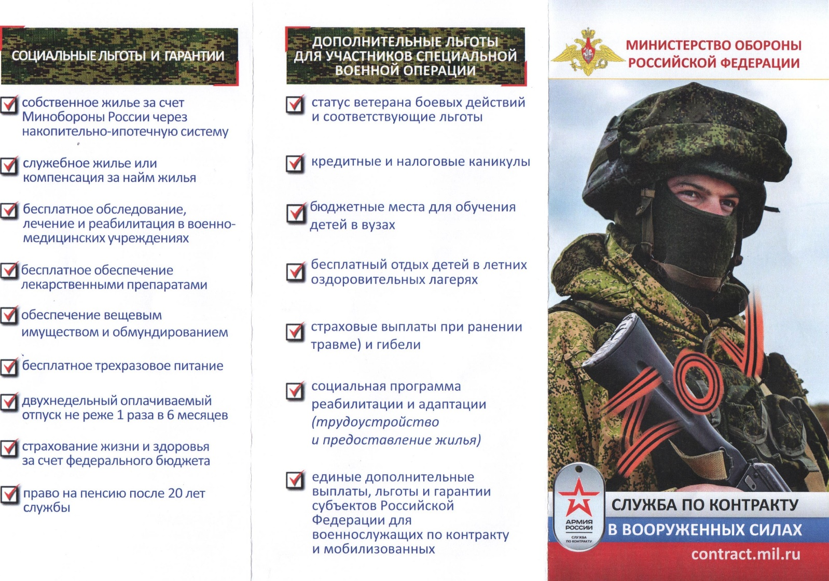
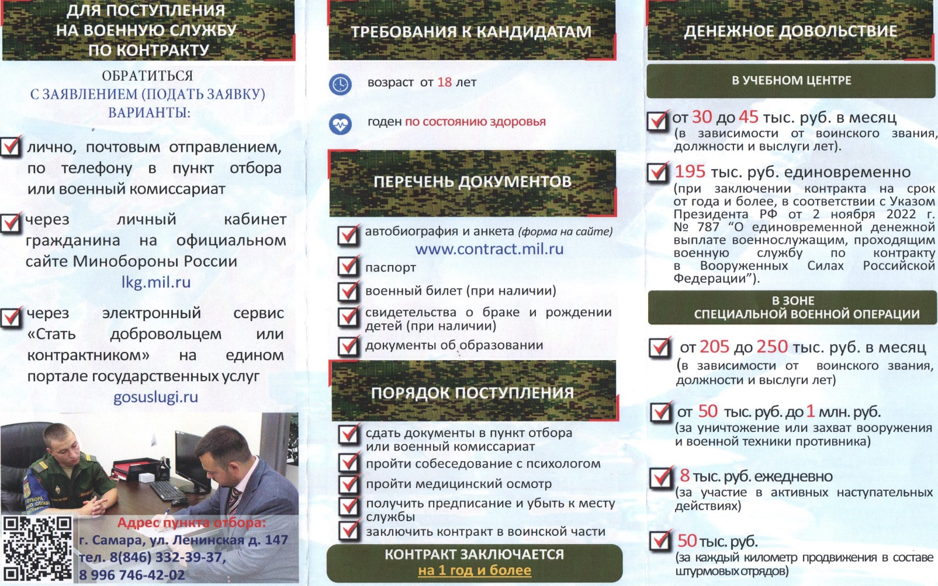
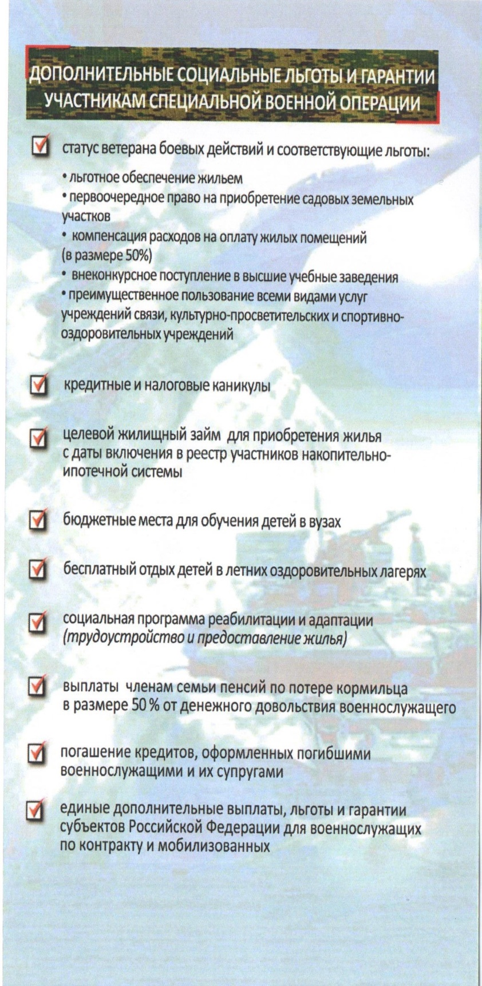 | 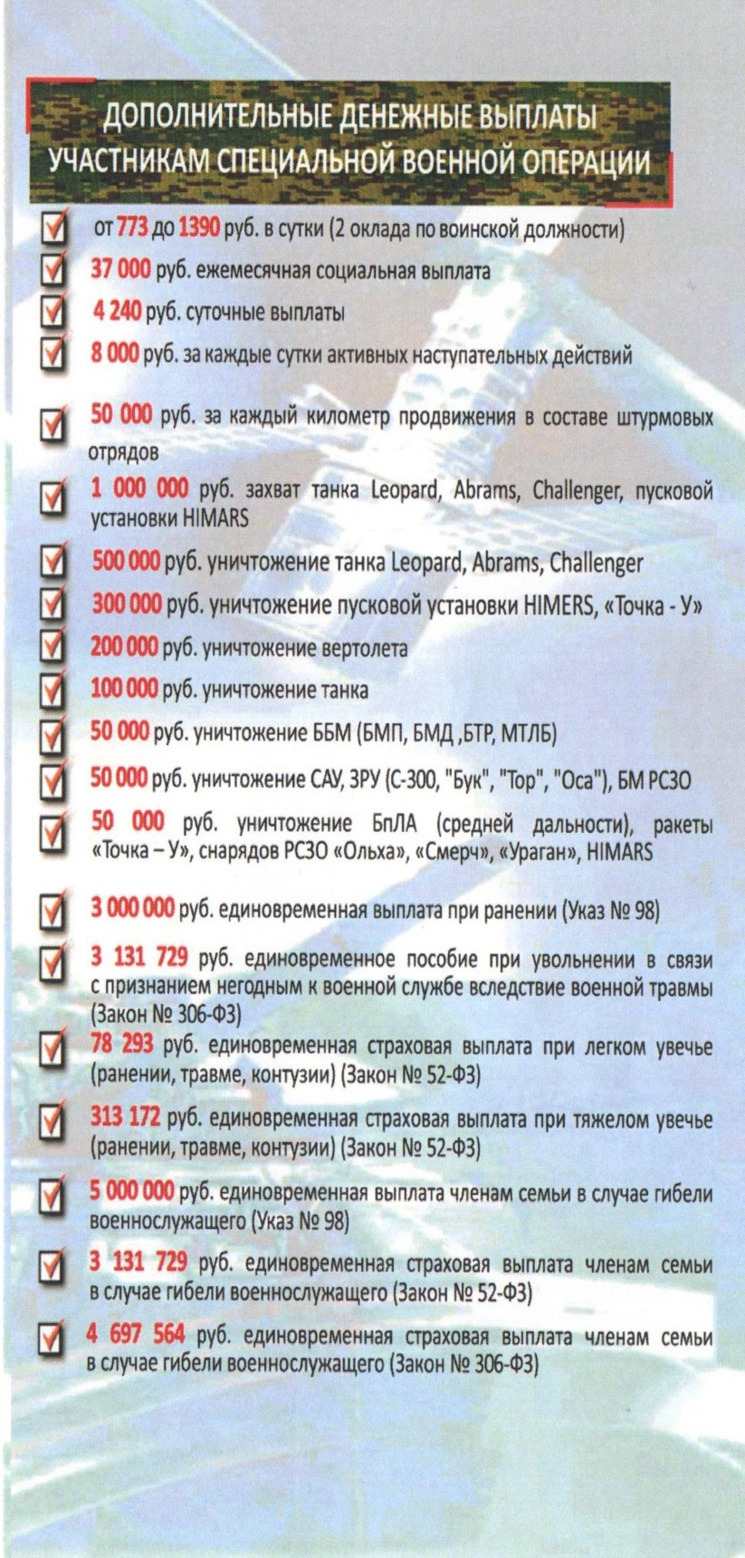

ПРОКУРАТУРА КИНЕЛЬ-ЧЕРКАССКОГО РАЙОНА ИНФОРМИРУЕТ
Кинель-Черкасским районным судом Самарской области 7 апреля 2023 года осуждена организованная группа в составе 10 человек, в зависимости от роли и степени участия последние признаны виновными за незаконный сбыт наркотических средств, незаконны сбыт наркотических средств в крупном размере, за покушение на сбыт наркотических средств в крупном размере, покушение незаконный сбыт наркотических средств(п. «а» ч. 4 ст. 228.1 УК РФ, п.п. «а, г» ч. 4 ст. 228.1 УК РФ, ч. 3 ст. 30, п.п. «а, г» ч. 4 ст. 228.1 УК РФ, . 3 ст. 30, п.п. «а» ч. 4 ст. 228.1 УК РФ.)
Кинель-Черкасским районным судом Самарской области установлено, что в период с июля 2016 года по апрель 2018 года на территории с. Муханово, Кинель-Черкасского района, Самарской области 60-летняя уроженка г. Ульяновска, жительница с. Муханово, не судимая, организовала преступную группу для совершения тяжких и особо тяжких преступлений, направленных на незаконный сбыт наркотических средств, на территории г. Отрадного.
Для бесперебойного и постоянного функционирования незаконной деятельности, организатор и руководитель, подыскала и вовлекла в организованную группу, в период с июля 2016 года по апрель 2018 года четырех мужчин и восемь женщин, посвятив в преступные планы и распределив роли между участниками.
В период с июля 2016 года по апрель 2018 года соучастники в составе организованной группы на территории г. Отрадного совершили не менее 21 преступления, распространив более 257 грамм героина.
Одна из подсудимых вину признала частично, остальные вину не признали, в отношении 4 подсудимых уголовное дело прекращено в связи со смертью последнего.
Государственным обвинителем суду представлены исчерпывающие доказательства, указывающие на виновность подсудимых в инкриминируемых им деяний. Доказательства стороны обвинения легли в основу обвинительного приговора.
Так, судом, с учетом мнения государственного обвинителя, подсудимым назначено наказание от 4 до 7 лет лишения 6 месяцев свободы соразмерно роли каждого в организованной группе.
Приговор в законную силу не вступил.
10.04.2023

ОФИЦИАЛЬНОЕ ОПУБЛИКОВАНИЕ
Российская Федерация
Самарская область, Кинель-Черкасский район
сельское поселение Подгорное
РАСПОРЯЖЕНИЕ
от 17.04.2023 | № 37
Об утверждении перечня должностей в Администрации сельского поселения Подгорное муниципального района Кинель-Черкасский Самарской области, замещение которых связано с коррупционными рисками
В целях реализации отдельных положений Федерального закона от 25.12.2008 № 273-ФЗ «О противодействии коррупции», руководствуясь письмом Министерства труда и социальной защиты РФ от 20 февраля 2015 № 18-0/10//П-906 «О Методических рекомендациях по проведению оценки коррупционных рисков, возникающих при реализации функций»:
- Утвердить перечень муниципальных должностей в Администрации сельского поселения Подгорное муниципального района Кинель-Черкасский Самарской области, замещение которых связано с коррупционными рисками, согласно приложению 1 к настоящему распоряжению.
2. Утвердить перечень должностей, не отнесенных к должностям муниципальной службы сельского поселения Подгорное муниципального района Кинель-Черкасский Самарской области и осуществляющих техническое обеспечение деятельности Администрации сельского поселения Подгорное муниципального района Кинель-Черкасский Самарской области, замещение которых связано с коррупционными рисками, согласно приложению 2 к настоящему распоряжению.
3. Инспектору 1 категории Администрации сельского поселения Подгорное муниципального района Кинель-Черкасский Самарской области не реже одного раза в год осуществлять уточнение (корректировку) перечня муниципальных должностей в Администрации сельского поселения Подгорное муниципального района Кинель-Черкасский Самарской области, перечня должностей, не отнесенных к должностям муниципальной службы сельского поселения Подгорное муниципального района Кинель-Черкасский Самарской области, и осуществляющих техническое обеспечение деятельности Администрации сельского поселения Подгорное муниципального района Кинель-Черкасский Самарской области, замещение которых связано с коррупционными рисками (далее по тексту - Перечни), и при необходимости подготавливать предложения для внесения изменений в Перечни.
4. Разместить настоящее распоряжение на официальном сайте Администрации сельского поселения Подгорное муниципального района Кинель-Черкасский Самарской области.
5. Настоящее распоряжение вступает в силу с даты подписания и распространяет свое действие на правоотношения, возникшие с 01.02.2023 года.

Ю.С. Шурасьев, Глава сельского поселения Подгорное муниципального района Кинель-Черкасский Самарской области
ПРИЛОЖЕНИЕ 1
к распоряжению
Администрации сельского поселения Подгорное
муниципального района Кинель-Черкасский Самарской области
от 17.04.2023 № 37
Перечень муниципальных должностей в Администрации сельского поселения Подгорное муниципального района Кинель-Черкасский Самарской области, замещение которых связано с коррупционными рисками
1. Глава сельского поселения Подгорное муниципального района Кинель-Черкасский Самарской области.
ПРИЛОЖЕНИЕ 2
к распоряжению
Администрации сельского поселения Подгорное
муниципального района Кинель-Черкасский Самарской области
от 17.04.2023 № 37
Перечень должностей, не отнесенных к должностям муниципальной службы сельского поселения Подгорное муниципального района Кинель-Черкасский Самарской области, и осуществляющих техническое обеспечение деятельности Администрации сельского поселения Подгорное муниципального района Кинель-Черкасский Самарской области, замещение которых связано с коррупционными рисками
- Инспектор 1 категории.
- Инспектор 2 категории.
- Инспектор по делопроизводству.
- Инспектор ВУС.

ОФИЦИАЛЬНОЕ ОПУБЛИКОВАНИЕ
Российская Федерация
Самарская область, Кинель-Черкасский район
сельское поселение Подгорное
РАСПОРЯЖЕНИЕ
от 17.04.2023 | № 38
Об утверждении перечня коррупционно - опасных функций в Администрации сельского поселения Подгорное муниципального района Кинель-Черкасский Самарской области
В целях реализации отдельных положений Федерального закона от 25.12.2008 № 273-ФЗ «О противодействии коррупции», руководствуясь письмом Министерства труда и социальной защиты РФ от 20 февраля 2015 № 18-0/10//П-906 «О Методических рекомендациях по проведению оценки коррупционных рисков, возникающих при реализации функций»:
1. Утвердить перечень коррупционно-опасных функций в Администрации сельского поселения Подгорное муниципального района Кинель-Черкасский Самарской области, согласно приложению к настоящему распоряжению.
2. Инспектору 1 категории Администрации сельского поселения Подгорное муниципального района Кинель-Черкасский Самарской области не реже одного раза в год осуществлять уточнение (корректировку) перечня коррупционно-опасных функций в Администрации сельского поселения Подгорное муниципального района Кинель-Черкасский Самарской области (далее – Перечень) и при необходимости подготавливать предложения для внесения изменений в Перечень.
3. Разместить настоящее распоряжение на официальном сайте Администрации сельского поселения Подгорное муниципального района Кинель-Черкасский Самарской области.
4. Настоящее распоряжение вступает в силу с даты подписания и распространяет свое действие на правоотношения, возникшие с 01.02.2023 года.
Ю.С. Шурасьев, Глава сельского поселения Подгорное муниципального района Кинель-Черкасский Самарской области
ПРИЛОЖЕНИЕ
к распоряжению
Администрации сельского поселения Подгорное
муниципального района Кинель-Черкасский Самарской области
от 17.04.2023 № 38
Перечень коррупционно-опасных функций
в Администрации сельского поселения Подгорное
муниципального района Кинель-Черкасский Самарской области
1. Размещение заказов на поставку товаров, выполнение работ и оказание услуг для муниципальных нужд.
2. Осуществление контроля в сфере закупок товаров, работ, услуг для обеспечения муниципальных нужд заказчиками.
3. Подготовка и принятие решений о распределении бюджетных ассигнований, субсидий, межбюджетных трансфертов, а также ограниченных ресурсов (квот, земельных участков и т.п.).
4. Организация продажи муниципального и иного имущества, находящегося в ведении Администрации сельского поселения Подгорное муниципального района Кинель-Черкасский Самарской области.
5. Предоставление права на заключение договоров аренды земельных участков, других объектов недвижимого имущества, находящихся в собственности Администрации сельского поселения Подгорное муниципального района Кинель-Черкасский Самарской области.
6. Осуществление муниципального контроля.
7. Предоставление муниципальных услуг гражданам и организациям.
8. Выдача разрешений на отдельные виды работ и иные аналогичные действия.
9. Представление в судах общей юрисдикции, арбитражных судах интересов Администрации сельского поселения Подгорное Кинель-Черкасского района Самарской области.
10. Проведение антикоррупционной и правовой экспертизы муниципальных правовых актов и проектов муниципальных правовых актов.
11. Осуществление полномочий по профилактике коррупционных и иных правонарушений на территории сельского поселения Подгорное Кинель-Черкасского района Самарской области.
12.Разработка и принятие муниципальных правовых актов.
13. Прием граждан на муниципальную службу, формирование кадрового резерва на замещение вакантных должностей муниципальной службы, аттестация и премирование сотрудников Администрации сельского поселения Подгорное Кинель-Черкасского района Самарской области.
14. Рассмотрение обращений граждан.
15. Хранение и распределение материально-технических ресурсов.
16. Разработка и реализация муниципальных программ.
17. Организация и осуществление мероприятий по территориальной обороне и гражданской обороне, защите населения от чрезвычайных ситуаций природного и техногенного характера, включая поддержку в состоянии постоянной готовности к использованию систем оповещения населения об опасности, объектов гражданской обороны, создание и содержание в целях гражданской обороны запасов материально-технических, продовольственных, медицинских и иных средств.
18. Организация ритуальных услуг и содержание мест захоронения.
19. Дорожная деятельность в отношении автомобильных дорог местного значения и обеспечение безопасности дорожного движения на них, организация дорожного движения.
20. Реализация государственных полномочий в соответствии с Федеральным законом от 28.03.1998 № 53-ФЗ «О воинской обязанности и военной службе».

ОФИЦИАЛЬНОЕ ОПУБЛИКОВАНИЕ
Российская Федерация
Самарская область, Кинель-Черкасский район
сельское поселение Подгорное
ПОСТАНОВЛЕНИЕ
от 17.04.2023 | № 45
О признании утратившими силу некоторых постановлений Администрации сельского поселения Подгорное муниципального района Кинель-Черкасский Самарской области
В целях приведения муниципальных правовых актов в соответствие с действующим законодательством, ПОСТАНОВЛЯЮ:
1. Признать утратившими силу следующие постановления сельского поселения Подгорное муниципального района Кинель-Черкасский Самарской области:
- от 30.01.2019г № 13 «Об утверждении перечня коррупционно-опасных функций Администрации сельского поселения Подгорное муниципального района Кинель-Черкасский Самарской области, подведомственных муниципальных учреждений и предприятий»;
- от 30.01.2019г № 14 «Об утверждении Перечня муниципальных должностей и должностей муниципальной службы в Администрации сельского поселения Подгорное муниципального района Кинель-Черкасский Самарской области, замещение которых связано с коррупционными рисками»;
- от 30.01.2019г № 15 «Об утверждении перечня должностей Администрации сельского поселения Подгорное муниципального района Кинель-Черкасский Самарской области, подведомственных муниципальных учреждений и предприятий, не отнесенных к должностям муниципальной службы, замещение которых связано с коррупционным риском»;
- от 26.11.2019г № 124 «О внесении изменений в постановление Администрации сельского поселения Подгорное муниципального района Кинель–Черкасский Самарской области от 30.01.2019 № 15 «Об утверждении перечня должностей Администрации сельского поселения Подгорное муниципального района Кинель-Черкасский Самарской области, подведомственных муниципальных учреждений и предприятий, не отнесенных к должностям муниципальной службы, замещение, которых связано с коррупционным риском»;
- от 27.06.2022г № 59/1 «О внесении изменений в постановление Администрации сельского поселения Подгорное муниципального района Кинель–Черкасский Самарской области от 30.01.2019 № 15 «Об утверждении перечня должностей Администрации сельского поселения Подгорное муниципального района Кинель-Черкасский Самарской области, подведомственных муниципальных учреждений и предприятий, не отнесенных к должностям муниципальной службы, замещение, которых связано с коррупционным риском»;
- от 23.09.2022г № 93 «О внесении изменений в постановление Администрации сельского поселения Подгорное муниципального района Кинель–Черкасский Самарской области от 30.01.2019 № 15 «Об утверждении перечня должностей Администрации сельского поселения Подгорное муниципального района Кинель-Черкасский Самарской области, подведомственных муниципальных учреждений и предприятий, не отнесенных к должностям муниципальной службы, замещение, которых связано с коррупционным риском».
2. Опубликовать настоящее постановление в газете «Вестник Подгорного» и разместить на официальном сайте Администрации сельского поселения Подгорное муниципального района Кинель-Черкасский Самарской области.
3. Настоящее постановление вступает в силу со дня его подписания и распространяет свое действие на правоотношения, возникшие с 01.02.2023 года.

4. Контроль за выполнением настоящего постановления оставляю за собой.
Ю.С. Шурасьев, Глава сельского поселения Подгорное муниципального района Кинель-Черкасский Самарской области

ОФИЦИАЛЬНОЕ ОПУБЛИКОВАНИЕ
Российская Федерация
Самарская область, Кинель-Черкасский район
сельское поселение Подгорное
РАСПОРЯЖЕНИЕ
от 18.04.2023 | № 39
О запрете купания на водоемах в летний период 2023 года на территории
сельского поселения Подгорное
В соответствии с частью 4 статьи 6 Водного кодекса Российской Федерации, в связи с отсутствием на территории сельского поселения Подгорное муниципального района Кинель-Черкасский Самарской области оборудованных мест для массового отдыха населения на воде и средств спасения на воде, несоответствия водоемов и рек санитарно-гигиеническим нормам, в целях обеспечения безопасности, предупреждения и сокращения количества несчастных случаев на реках и водоемах сельского поселения Подгорное:
- Запретить купание на водоемах, расположенных на территории сельского поселения Подгорное муниципального района Кинель-Черкасский Самарской области в летний период 2023 года.
- Рекомендовать руководителям предприятий, организаций, учреждений
всех форм собственности, расположенных на территории сельского поселения Подгорное муниципального района Кинель-Черкасский Самарской области, обеспечить проведение инструктажа среди работников и учащихся о запрете купания в реках и водоемах сельского поселения Подгорное.
- Сотрудникам Администрации сельского поселения Подгорное проводить активную разъяснительную работу среди детей, подростков, молодежи о возможных последствиях купания в реках и водоемах, не оборудованных для отдыха на воде и не соответствующих санитарным нормам.
- Разместить около водоемов аншлаги о запрете купания и организовать постоянные еженедельные рейды.
- Настоящее распоряжение опубликовать в газете «Вестник Подгорного» и разместить на официальном сайте сельского поселения Подгорное муниципального района Кинель-Черкасский Самарской области в сети Интернет.
Ю.С. Шурасьев, Глава сельского поселения Подгорное

ПАМЯТКА О МЕРАХ БЕЗОПАСНОСТИ ПРИ КУПАНИИ В ОБОРУДОВАННЫХ И НЕОБОРУДОВАННЫХ МЕСТАХ

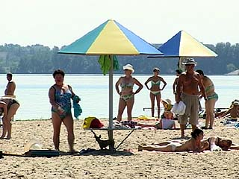 | Памятка о мерах безопасности при купании в оборудованных и необорудованных местах  Не допускается:  • Купание в необорудованных и запрещенных для купания водоемах;  • Одиночное, без контроля взрослых, купания детей и просто нахождение их у водоема;

• Использование средств, не разрешенных для купания, таких как надувные матрасы, автомобильные камеры и т.д.;
• Категорически запрещается проведение любых мероприятий на воде вне пределов видимости и без обеспечения средствами сигнализации, оповещения и связи.
Безопасное место для купания — это специально оборудованное для этой цели купальня (пляж), который должен отвечать следующим требованиям:
• Береговая территория места купания должна отвечать санитарно-эпидемиологическим требованиям;
• В местах купания не должно быть выхода грунтовых вод с низкой температурой;
• Не должно быть водоворотов и воронок, скорость течения воды не должна превышать 0,5 м/сек;
• Границы акватории в местах купания должны быть с глубиной 1,3 метра;
• На каждом пляже должно быть выделено и ограждено место для купания детей;
• Глубина в месте купания детей не должна превышать 1,2 метра;
• На пляжах, предназначенных для купания, должны располагаться, туалеты, раздевалки, урны для мусора, зонтики.
• При возникновении Чрезвычайных ситуаций, следует немедленно обратиться на
спасательные посты, расположенные на пляже, либо по телефону 101, а с сотового тел. 112.
Оказание первой помощи при возникновении судорог:
• Кисти руки - нужно быстро и с силой сжать пальцы в кулак, сделать резкое, отбрасывающее движение рукой в наружную сторону и разжать кисть.
• Икроножной мышцы - необходимо вдохнуть побольше воздуха, согнуться, двумя руками взять свою пострадавшую стопу за носок и сильно потянуть на себя, при этом ногу в колене не сгибать.
• Мышцы бедра - схватить пораженную ногу с наружной стороны ниже голени у лодыжки (под подъем) и, согнув ногу в колене, потянуть и прижать пятку ноги к ягодице. Чем выше и сильнее, тем лучше.
• Если озноб ощущается длительное время, нужно выйти из воды и согреться.
• Нельзя прыгать или бросаться в воду после длительного пребывания на солнцепеке или после большой физической нагрузки. В воду нужно входить постепенно.

СУББОТНИК
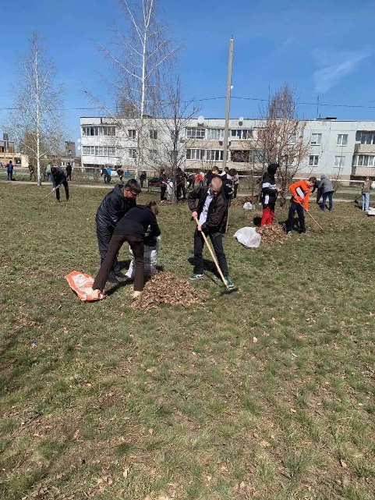 | 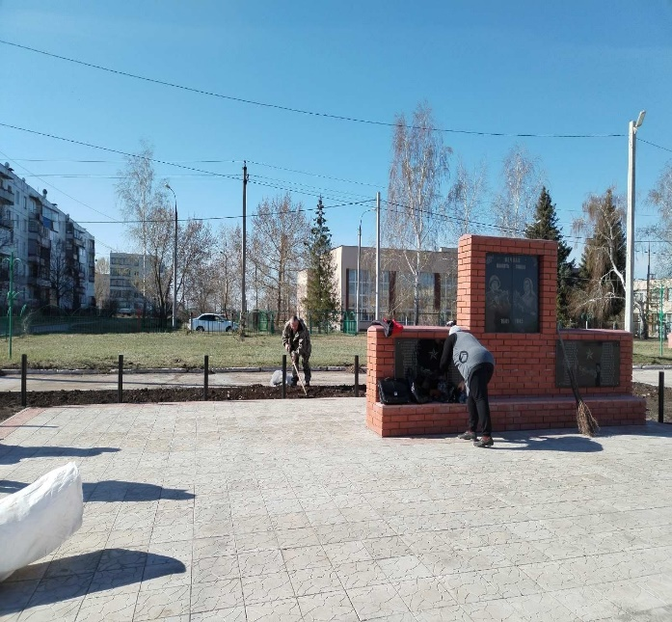 | 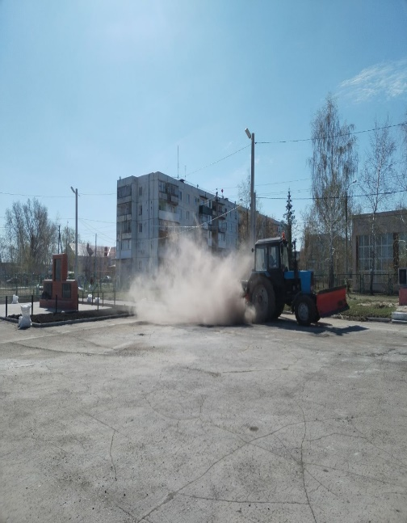
Активно проходят субботники в посёлке Подгорный!
18 апреля сотрудники администрации с.п. Подгорное и МБУ с.п. Подгорное "КДЦ" провели субботник на площади им. Кузнецова Н.А. и около памятника ВОВ.
Сотрудники СРЦН "Солнечный", детского сада "Золотой петушок", учителя и ученики ГБОУ ООШ также вышли на субботник и навели порядок на территории сквера п. Подгорный.
Огромное спасибо ИП "Марзан Н.А." за предоставленную технику.
Общими усилиями территория сельского поселения преображается!

Издатель: Администрация сельского поселения Подгорное муниципального района Кинель-Черкасский Самарской области. Объявления, статьи принимаются по адресу: Самарская область, Кинель-Черкасский район, п. Подгорный, ул. Физкультурная, д. 3. телефон 8(84660)23800. Газета распространяется бесплатно. Тираж газеты 50 экз.

